思维导图维制高中规划

思维导图又称心智图、习灵图、脑图等。最早是由英国心理学家托尼.巴赞于1970年提出。思维导图经常用于处理知识及学习的方法，这边我们用来做生涯规划。

下面是思维导图作生涯规划的一些案例：

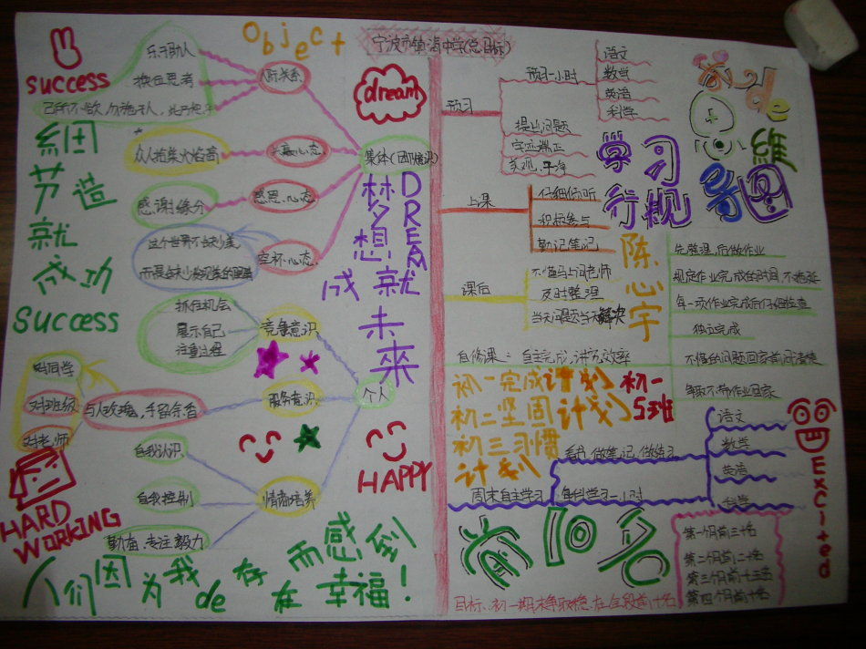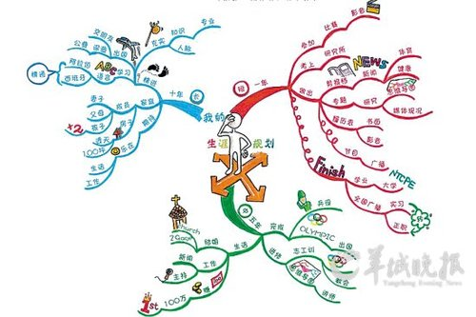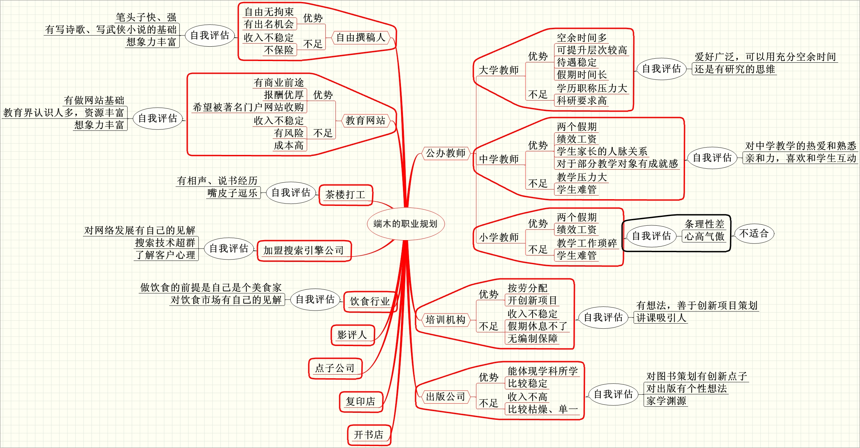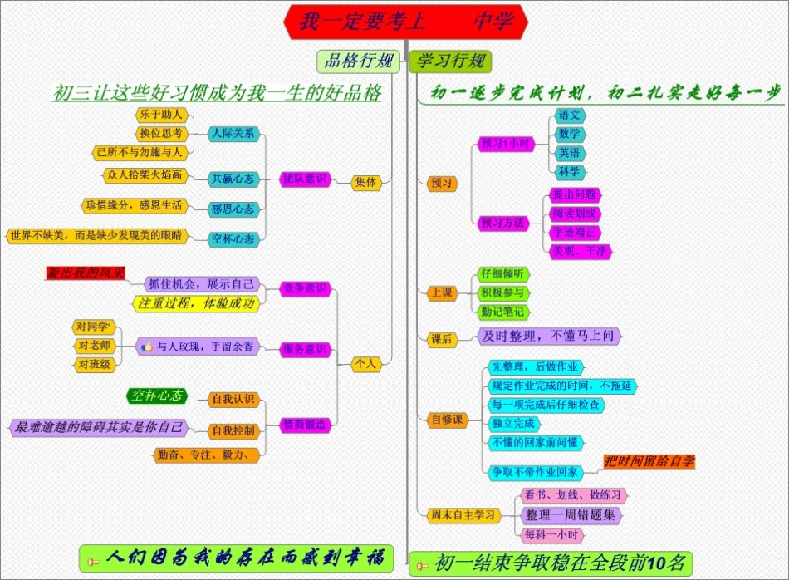

绘制高中生涯规划的步骤：

1. 绘制中心主题，准备较大的纸张横向摆放。将中心主题“我的高中规划”绘于纸面中央。
2. 绘制一级分类：一级分类为时间节点（如高一年级、高二年级、高三年级等），不同分类最好用不同颜色加以区分
3. 绘制二级分类：二级分类为规划的不同方面（如学业、生活、职业探索等），将关键词标注在相应分支上。
4. 绘制三级分类：三级分类为同一方面的各种预期，将关键词标注在相应分支上。
5. 完善绘图：各级分类要从中心主题向外呈发散状，以不同颜色类似树枝形状延展，枝条近粗远细；多用简单的小图案或符号，增加趣味性，启动右脑参与，少用大段文字；绘制时可以进行架构思考然后呈现，也可以在绘画时随时补充分支；绘图优美、有创意。
6. 交流与分享：绘制完成后，与同学和老师讨论，听取他人建议，分享自身经验，可与其他同学彼此留言相互激励
7. 拓展思考：应用思维导图规划高中生涯，有多种画法，比如用不同发展方面作为一级分类，用时间节点作为二级分类，可以开拓思路，根据自己的情况创意构图
8. 图图呈现了你目前对高中生活的初步规划，结合后面课程学习，你可以随时在图画上修改和补充。每过一定的时间段，你将和老师同学一起回顾这份规划，你针对规划所采取的行动。